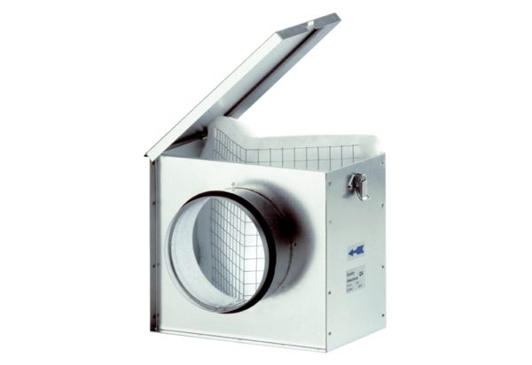Légszűrő TFE 15Csomagolási egység: 1 darabVálaszték: C
Termékszám: 0149.0048Gyártó: MAICO

